САНКТ-ПЕТЕРБУРГСКОЕ ГОСУДАРСТВЕННОЕ БЮДЖЕТНОЕ УЧРЕЖДЕНИЕ ЗДРАВООХРАНЕНИЯ «ДЕТСКАЯ ГОРОДСКАЯ БОЛЬНИЦА № 2
СВЯТОЙ МАРИИ МАГДАЛИНЫ»

ОТДЕЛЕНИЕ АНЕСТЕЗИОЛОГИИ-РЕАНИМАЦИИ
«ЗА МИЛОСЕРДИЕ»
«ОДИН ДЕНЬ ИЗ ЖИЗНИ
МЕДИЦИНСКОЙ СЕСТРЫ»
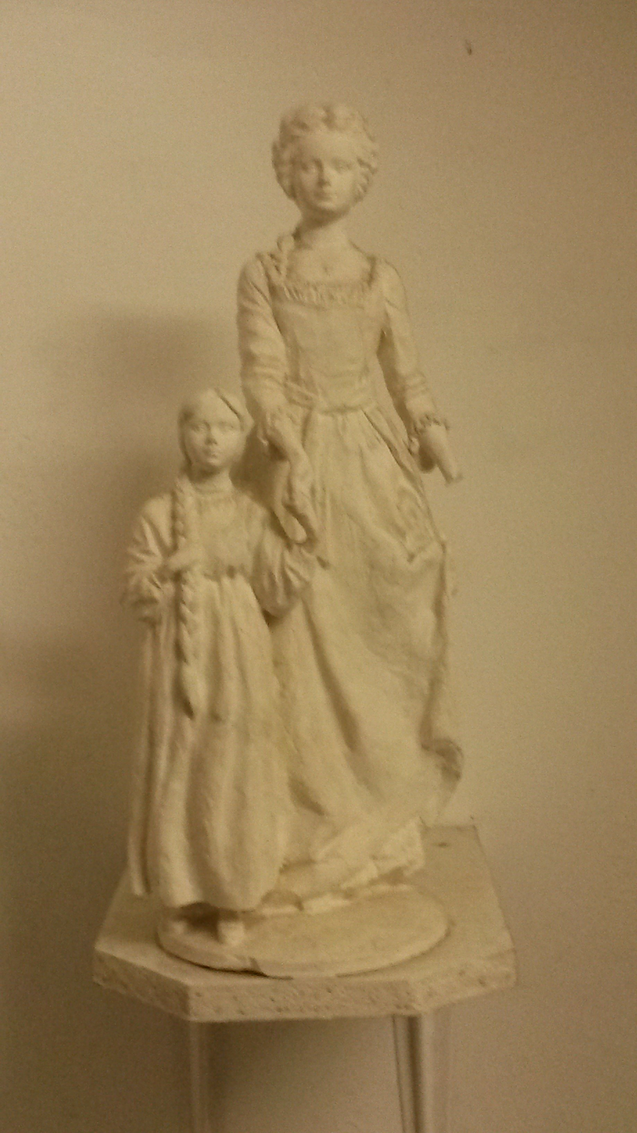
Сандова Светлана Владимировна,
старшая медицинская сестра
отделения анестезиологии-реанимации
2015 год
Коридор родной реанимации
Бесконечен, гулок и прям.
Что угодно может случиться,
Но он будет упрямо сниться
Тем, кто нынче проходит там.
Мой день… Он начинается в пять часов утра. Если зима, то на улице метёт метель, холодно! Летом вставать веселее. Окна выходят на восточную сторону и в пять часов утра солнце во всю уже светит. Но в любое время года я знаю: мои девочки меня уже ждут на работе. Дорога расписана по минутам: маршрутка, метро (читаю что-нибудь интересное), и пешком по Среднему и по Второй.
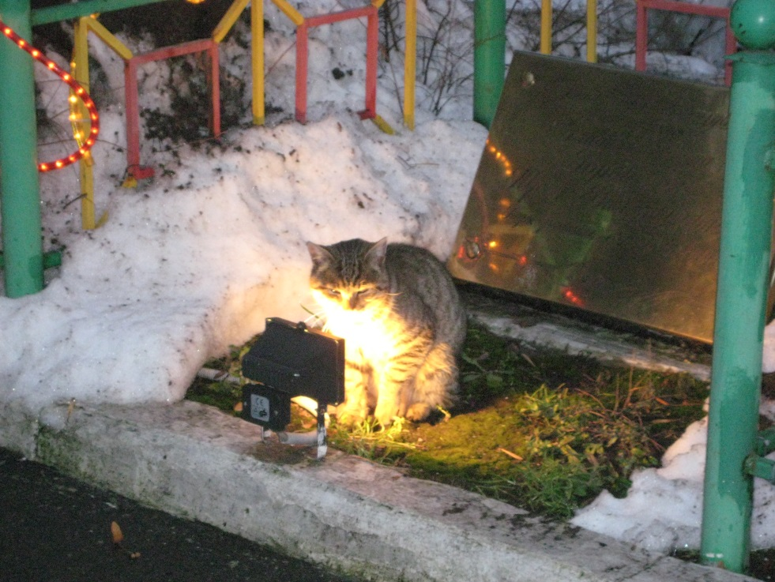
В семь двадцать я на проходной. Привычно улыбается охранник, здороваюсь с дворником, а вот и заветная дверь. Здравствуй, отделение! Каждая медсестра встречает по-разному.
Леночка Суглобова (самая любимая!) на вопрос: «Как дела?» почти всегда ответит: «Да всё нормально, не волнуйся!». Она замечательная, и, заслуженно, любима не только мной, но и своими тремя дочками и четырьмя внуками.
А вот Ленуся Катышева: «Ой, у нас тут такое было! Ужас-ужас!» Пугаюсь, что же случилось? «Да нет, ничего особенного, просто работы много». Ну, Катышева, погоди у меня! Но холерик по темпераменту она не может иначе. Всё у неё с избытком эмоций.
Мои молодые птички-невелички, самые трепетные и замечательные: Настя Зорина, Леночка Жданова, Галя Демидова, Машечка Козун я уверена, всегда рады видеть меня по утрам. «Наконец-то Вы пришли, Светлана Владимировна» читаю я в их взглядах. Я всех их люблю, но это не помешает мне проверить сделанную ими работу и высказать свои замечания. Но, как правило, замечаний мало. Молодцы, девчонки!
Если работает опытная Ольга Кишкилёва можно поговорить «о жизни», у неё четверо сыновей и очень всё насыщенно и интересно. Она много знает и много успевает. Учусь у неё правилам жизни и оптимизму. «Что нового, Олечка?»
Вот и быстрая Ирина Владимировна Шахова. Тут же расскажет обо всех находящихся на отделении больных, быстро отчитается о проделанной работе, успеет рассказать и о своих домашних делах! Молодец, Ирина Владимировна! Так держать!
И день начинает свой разбег.
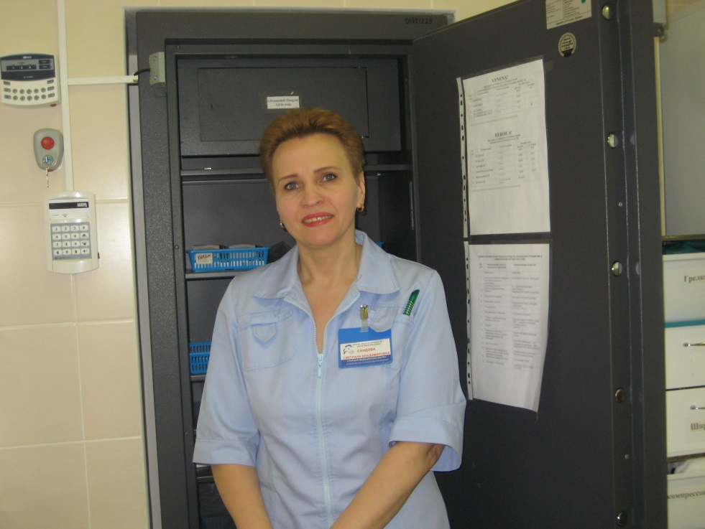
Следующая встреча с матёрыми профессионалами. Кто же это? Да медсёстры-анестезисты. Они не суетливы, знают цену себе и своим профессиональным качествам. Со многими я на «ты».
Марина Губина. Люблю называть её «Маруся». Думаю, Марина не обижается. Пожалуется на какую-нибудь плохо работающую аппаратуру. Ну, заодно, и на (иногда!) врачей. Бывает, поворчит. Замечательная моя сестра! С Марусей мы полные ровесницы. И я её очень люблю.
Любочка Иванова. Любочка–это всегда всё хорошо. Всё работает, все молодцы, всё замечательно. Хорошо когда за спиной есть такая медицинская сестра. Просто любимая, надёжная Любочка. Здоровья и счастья твоим дочкам, внукам и мужу!
Боже мой, а кто это стремительно входит в палату? И если все, находящиеся в помещении повернули голову, я уверена, это Ларочка Кузьмина. С утра всегда прекрасна, душ уже приняла, красоту навела. Готова к новым свершениям, несмотря на прошедшие сутки. Прекрасная внешность – прекрасная медсестра. В экстренных ситуациях ей нет равных. Быстрая, чёткая.
Особая моя любовь и уважение к Лене Кржесинской. Всегда собрана, спокойна, уверенна, с прекрасным чувством юмора. На медицинском отглаженном костюме ни пятнышка, ни складочки. Когда вижу Леночку, я тоже внутренне успокаиваюсь, начинаю улыбаться, не жду никаких подвохов от жизни и неприятностей. Лена – мой маяк в бурной жизни нашего отделения.
Не так давно пришла работать к нам Аня Боритко. Я думаю, всё у неё хорошо будет на нашем отделении. Толковая, вдумчивая медсестра.
Заходит за подписанным порционником сестра-хозяйка, Валентина Алексеевна. Это настоящая сестра-хозяйка. С бельём порядок, в буфете порядок. Сотрудники отделения все ходят в чистых отглаженных костюмах и халатах. Засорилась раковина, перегорела лампочка? Не проблема. «Валентина Алексеевна! Помогите!»
Да когда же придёт Инна Степановна? Уже прибежали с утра пораньше хирурги. Перевязку им не терпится сделать. А наши реаниматологи с утра хотят то кровь-плазму, то какие-то анализы (срочно, как всегда), то «Сельдингер ставить», то «периферию переколоть». Но Инна Степановна НИКОГДА не опаздывает. Она на месте вовремя. В отглаженном костюме, строгим голосом уточнит порядок действия. Увидев Инну Степановну, хирурги радостно говорят: «Перевяжете сами, Инна Степановна?» Ведь знают, что перевязку она сделает прекрасно и без их участия. С нашими врачами может даже поспорить, и посоветовать какие анализы не мешало бы сделать данному больному, а какие вовсе не нужно. Инночка Степановна, спасибо, что Вы есть в жизни нашего отделения долгие-долгие годы. Ведь в больнице она с 1965 года. Я ещё и не родилась.
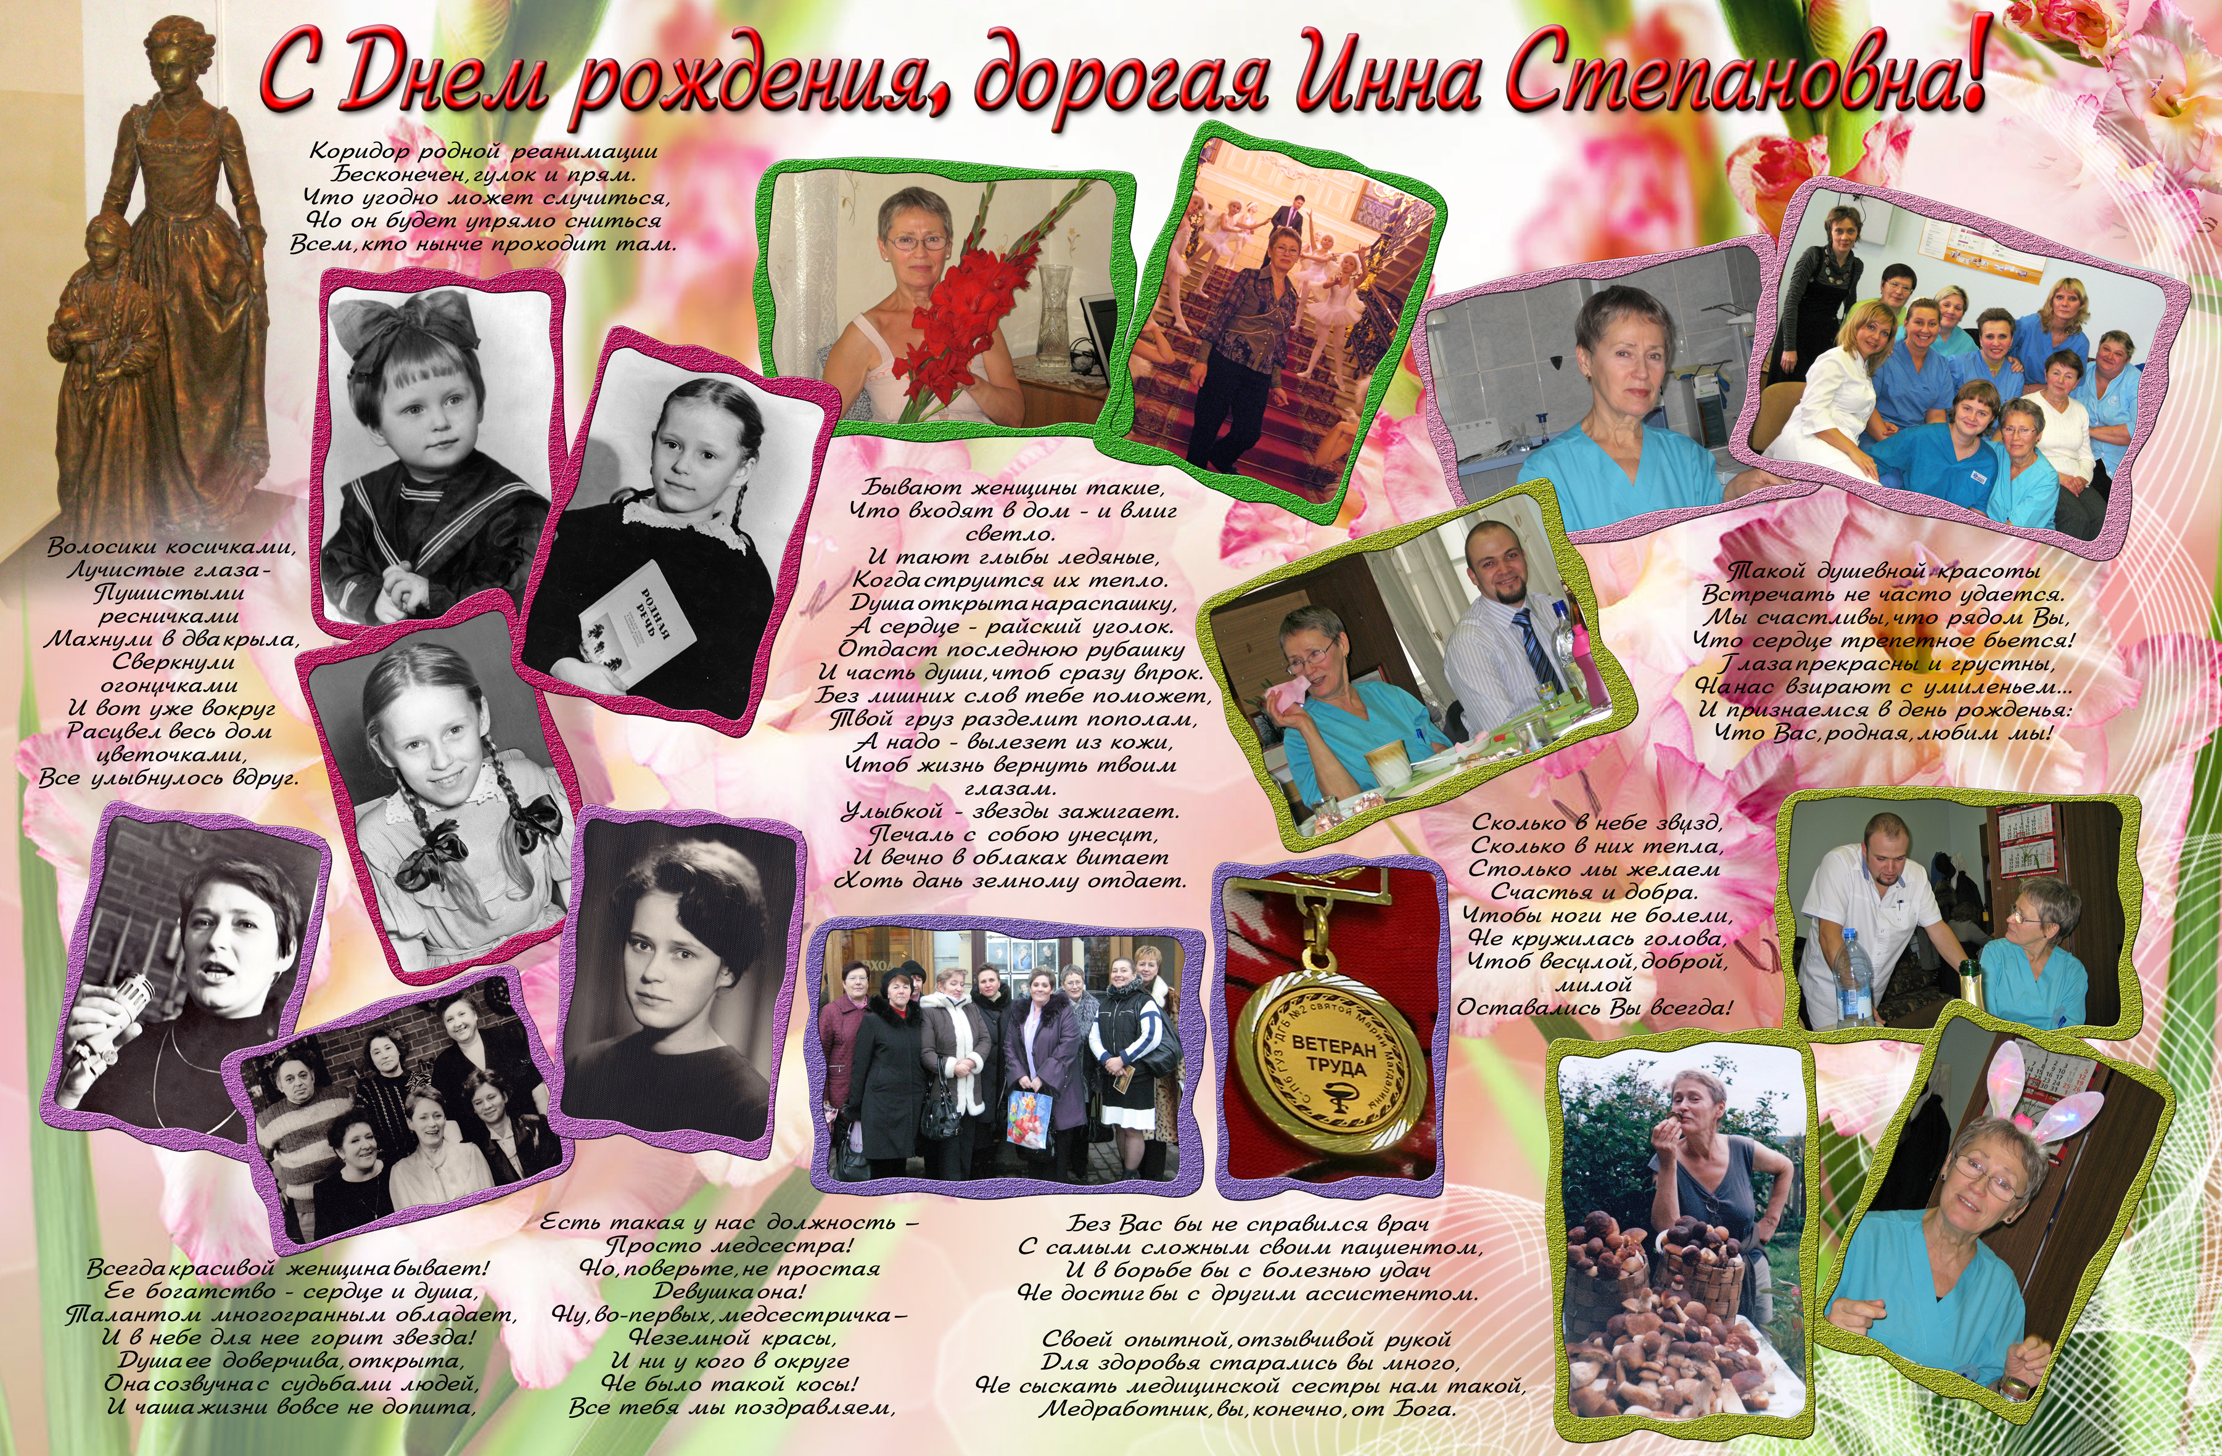
Проверяю сейфы, лекарства, истории болезни. Что выписать, что выдать, пишу кратко на бумаге, куда сходить, что отдать в ремонт, что забрать из ремонта. И опять кончилась вода в кулере!
«Здравствуйте, Светлана Владимировна!» Плановые анестезисты пришли. Красавицы мои и труженицы. Юля Иванова вздыхает, глядя в расписание операций. Но не долго, уже улыбается и быстренько начинает собирать лоток. Умница, энергичная и ловкая. А как вены колет!
Олечка. Васипова. Я не видела её суетящейся. Она работает всегда быстро, ловко, умело. Ни одного лишнего движения. И, мне кажется, знает без указаний врача, что делать, что вводить ребёнку и сколько. Эти сёстры надёжны и не подведут в нештатной ситуации. А таких ситуаций на нашем отделении полно.
Заходит в палату Валерий Петрович Козлов. Я всегда рада его видеть. «Доброе утро, Светочка!» «Доброе, Валерий Петрович!» Из дневной службы он всегда приходит первым. Подойдёт к больным, посмотрит истории болезни.
Выписаны требования в аптеку, выданы наркотики и психотропы в плановую. Заполнены все журналы и бумаги.
Начинается обход. Строгий Алексей Алексеевич Баранов слушает доклад дежурного врача. Кому-то сейчас попадёт! Но для меня главное, чтобы не медсёстрам. Но бывает… Исправимся, Алексей Алексеевич!
Пока врачи ушли на общебольничную конференцию, пью кофе с уходящей сменой. Спасибо, вам, мои дорогие. Отдыхайте. Я вас буду ждать.
А пришедшая смена – работает!
Надо идти сдавать ампулы. Какие ампулы? Ну разные, с остатками и без… Те, за которые врачи подписались. И даже уже Сергей Владимирович автограф поставил. Бегу в административный корпус.
«Здравствуйте, Ольга Александровна и Ольга Анатольевна». Это я уже в отделе кадров. Отдаю заявления то на отпуска, то на совместительства…
В бухгалтерию бегом. Табели надо сдать. Всегда рада видеть Веру Ивановну и Раису Владимировну. Они работают очень давно в нашей больнице. Немного повспоминаем ушедших...
Серафиму Васильевну, Бориса Яковлевича. Они помнят и Аркадия Владимировича.
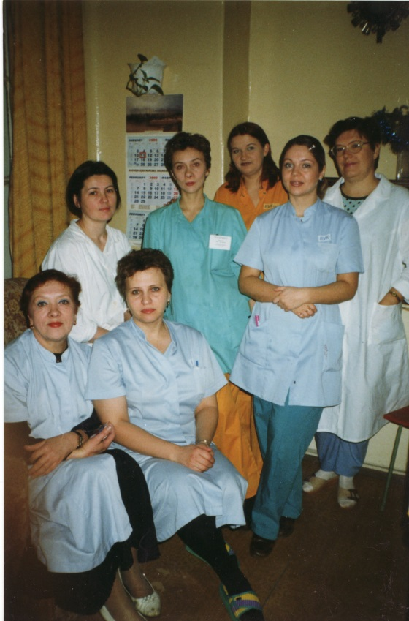

Побежала дальше.
«Доброе утро, Наталья Николаевна!» Выставляю на стол батарею. Чего? Ну этих, с остатками и без… С автографами…
Получаю ценные указания: какие очередные отчёты надо сдать, какая очередная комиссия собирается нас посетить (будь она неладна!), за что надо начинать волноваться, а за что «большое спасибо». Спасибо и Вам, Наталья Николаевна!
Забегаю в приёмную главного врача. По делу! Надо отправить чемоданчик на станцию переливания крови. «Здравствуйте, Лариса Вячеславовна! Очень срочно надо. Тяжёлый ребёнок у нас лежит». Строгая, улыбчивая (да-да, бывают и такие люди – строгие и улыбчивые) Лариса Вячеславовна тут же звонит водителю. Спасибо!
Встречаю Клавдию Геннадьевну, главного бухгалтера. У неё всегда строгий вид и строгий голос: «Светлана Владимировна, срочно зайдите к Татьяне Григорьевне и возьмите новые инвентаризационные ведомости. Проверьте номера на аппаратуре стоимостью свыше 400 тысяч рублей. Будет комиссия проверять». Комиссий у нас, конечно, много…
Бегу на отделение. Возле фонтанчика: «Сосо Милитонович! Как я рада Вас видеть! У нас вода в кулере закончилась!» «Не вопрос, Светлана Владимировна, сейчас принесут!»
На отделении кипит работа. Инна Степановна уже переставила всем (кому надо, естественно) периферию. А кому-то и Сельдингер. Врачи пишут истории болезни, палатные сёстры выполняют назначения, лаборанты делают анализы.
Местный звонит, беру трубку «Реманация? Срочного хочу». Понятно, наш замечательный Виктор Сергеевич. Ночной аппендицит созрел. Видно, Виктора Сергеевича ждал.
Срочная бригада отправилась в операционную. Удачи.

Каждый выбирает для себя
Женщину, религию, дорогу.
Дьяволу служить или пророку —
Каждый выбирает для себя.
Каждый выбирает по себе
Слово для любви и для молитвы.
Шпагу для дуэли, меч для битвы
Каждый выбирает по себе.
Каждый выбирает по себе.
Щит и латы, посох и заплаты,
Меру окончательной расплаты
Каждый выбирает по себе.
Каждый выбирает для себя.
Выбираю тоже — как умею.
Ни к кому претензий не имею.
Каждый выбирает для себя.
(Ю. Левитанский)

В палатах проверяю и докладываю недостающие лекарства, расходники, дезсредства. Выслушиваю претензии врачей (редко!). Иду в лучевую диагностику. Проверить нашу аппаратуру, препараты.
Во дворе: «Здравствуйте, Автандил Георгиевич!» «Добрый день, уважаемая Светлана Владимировна!» Главный. Значит, день будет удачным…
В лучевой всё блестит и звучит красивая мелодия. Только наш долгожитель наркозный аппарат Полинаркон – 2П выбивается из строя своей дряхлостью. Терпи, Полинаркон. Смена идёт. Импортозамещение уже выпустило тебе достойную замену. Аэро – 5 называется. Как только комитет даст денег…
Пришёл мастер по ремонту оборудования. Это у нас очередной монитор не хочет работать. Импортный, между прочим. Китайский. Но неудачный. Ничего, починят. Не впервой.
Так, дальше… Заполнить психрометры (одиннадцать штук!), записать показания температуры холодильников (шесть штук), пронумеровать и прошить заканчивающиеся журналы и аптечные требования (не считала).
Звонит Ирина Евгеньевна, заведующая аптекой: «Светочка, получать будешь расходники на складе?»
«Конечно, буду, Ирина Евгеньевна!»
На складе получаю: шприцы, иглы, бинты, перчатки, капельницы, лейкопластыри, памперсы, одноразовые пелёнки, вазофиксы, перификсы, кавафиксы, миниспайки, ин-стопперы (что это? Ну кому надо, тот знает), поехали дальше: мочевые катетеры, катетеры для отсасывания, зонды, системы для кормления. Всё? Нет. Пакеты для стерилизации и колопласты.
Набрала. А везти-то как? «Сосо Милитонович! Помогите!» «Не вопрос, Светлана Владимировна».
Всё это богатство надо разместить в моей совсем невместительной кладовке. Кладовка крякнула и всё вошло.
Прихожу на отделение. Главная сестра привела студентов на практику. Смотрят со страхом и недоверием. Добро пожаловать, ребятки. Может быть, им понравится и они придут к нам работать. Рассказываю, показываю, даю инструкции.
Звонят из плановой операционной, скоро привезут больного. Катаем кровати, вдруг опять звонок: «Дежурного реаниматолога, пожалуйста». Выясняем возраст следующего поступающего больного и опять катаем кровати.
Мой день несётся на всех парусах.
Тревожьтесь обо мне
пристрастно и глубоко.
Не стойте в стороне,
когда мне одиноко.
В усердии пустом
на мелком не ловите.
За все мое «потом»
мое «сейчас» любите.

Когда я в чем спешу,
прошу вас —
не серчайте,
а если вам пишу,
на письма отвечайте.
Твердите, что «пора!»
всегдашним братским взглядом.

Желайте мне добра
и рядом и не рядом.
Надейтесь высоко
и сердцем и глазами...
Спасибо вам за то,
что будете друзьями!

(Е. Евтушенко)
Надо идти в аптеку, получать выписанные с утра растворы и лекарства. И эти, которые потом будут с остатками и без…
«Добрый день, Елена Владимировна и Алла Михайловна!» Всегда приветливая и улыбчивая Елена Владимировна выдаёт мне необходимые препараты. Быстро обсуждаем с ней, что надо дозаказать, срочно или потерпим. Спасибо, аптека!
Приходит на отделение Евгения Олеговна. Она так часто нас посещает, консультируя больных, что я ей предлагаю оформиться на половину ставки к нам! Почему-то, не хочет…
Моя очень интеллигентная и приветливая санитарочка (да-да, бывают интеллигентные санитарки!) Татьяна Николаевна собирает мусор, подписывает его (звучит как в юмористическом рассказе: «подписывает мусор»!) Моет стены, чистит раковины, доводит до блеска унитаз. Красота.

Надо, надо умываться
По утрам и вечерам,

А нечистым
Трубочистам -
Стыд и срам!
Стыд и срам!

Да здравствует мыло душистое,
И полотенце пушистое,
И зубной порошок,
И густой гребешок!
Давайте же мыться, плескаться,
Купаться, нырять, кувыркаться
В ушате, в корыте, в лохани,
В реке, в ручейке, в океане, -

И в ванне, и в бане,
Всегда и везде -
Вечная слава воде!

(К. Чуковский)

Детская больница – замечательные детские стихи.
Звонит эпидемиолог Натия Геноевна (ей всегда всё надо срочно): «Светлана Владимировна! Срочно пришлите мне по общему обмену заявку на дезсредства на текущий год!» «Натия Геноевна, да ведь в конце прошлого года подавали!» «Вот скопируйте и пришлите!» Иду копировать и посылать. В хорошем смысле этого слова…
На отделении лежит ребёнок в тяжёлом состоянии (именно для него срочно поехала машина с нашим чемоданчиком за кровью-плазмой). На искусственной вентиляции лёгких. Иду в палату помочь перестелить, обработать кожные покровы, промыть все дренажи, катетеры, трубки. Каждая (в том числе и моя) пара рук нужна в помощь. Приходят и плановая служба, и срочная.
Отсоединяем ребёночка от аппарата искусственной вентиляции, Ирина Николаевна Незнамова начинает дышать по системе Айра (не сама дышит, а помогает больному, кто знает, тот понимает), четыре человека бережно поднимают больного, Ольга Ярославовна быстро проводит санацию дыхательных путей, Инна Степановна ловко меняет бельё, обтирает спинку. Всё делаем дружно, согласованно, энергично. В этот момент я чувствую, что мы даже дышим синхронно. Только выздоравливай и не подводи нас, малыш…

Когда внезапно возникает ещё неясный голос труб,
слова, как ястребы ночные, срываются с горячих губ;
мелодия, как дождь случайный, гремит; и бродит меж людьми
надежды маленький оркестрик под управлением любви.

(Б. Окуджава)
Вихрем проносится по отделению Ирина Геннадьевна. Быстро всем интересуется, раздаёт приказы и уносится на другие отделения.
Иду проверить готовность реанимационного зала к поступлению больных. Проверяю чистоту детского буфета, холодильника для передач.
Рабочая смена двигается к концу. Спрашиваю у палатных медсестёр, что ещё надо выдать на пост. Обхожу отделение. Ставлю на сигнализацию сейф. Говорю: «До свидания!» остающейся смене. Я скоро вернусь…
Что такое «мой день»? В первую очередь – это больные дети. Все наши дни на работе посвящены им. От нас зависит их выздоровление, их жизнь. Поэтому должны быть в достаточном количестве – лекарства, расходные материалы, работающая и исправная аппаратура, горящие лампочки, не текущие водопроводные краны, стерильные биксы и пакеты, чистые помещения, вовремя вынесенный мусор, достаточное количество персонала, доброжелательное настроение, чистые халаты и чистые руки! И всё это находится в моей компетенции!
Мой день – это постоянное общение, постоянное взаимодействие с людьми. Поиск лучшего решения, компромисса, выхода из различных ситуаций.
Мой день – это люди. Это охранник и дворник, медсёстры и врачи, санитарки и повара, экономисты и инженеры, главный врач и главный бухгалтер, лаборанты и провизоры, электрики и сантехники. Наш «надежды маленький оркестрик».
Мой день - это эмоции и чувства, которые я переживаю на работе. Любовь, благодарность, радость, удовлетворение. Восхищение. Удивление. Признательность.
Бывают и негативные переживания: страх, беспомощность (когда понимаешь, что все усилия по спасению больных - бесполезны…). Жалость. Опустошённость. Досада. И даже злость. И если я на кого-то злюсь, то всегда стараюсь понять человека. Почему он поступает именно так, почему иногда плохо работает. Чем я могу ему помочь. А, может быть, я в чём-то была не права. Ведь всё это – в интересах дела. Дела – которому ты служишь…(Пафосно звучит, конечно…)
Из таких дней складывается моя работа, моя жизнь. Мой мир.

Дай Бог слепцам глаза вернуть
и спины выпрямить горбатым.
Дай Бог быть Богом хоть чуть-чуть,
но быть нельзя чуть-чуть распятым.

Дай Бог не вляпаться во власть
и не геройствовать подложно,
и быть богатым — но не красть,
конечно, если так возможно.

Дай Бог быть тертым калачом,
не сожранным ничьею шайкой,
ни жертвой быть, ни палачом,
ни барином, ни попрошайкой.

Дай Бог поменьше рваных ран,
когда идет большая драка.
Дай Бог побольше разных стран,
не потеряв своей, однако.

Дай Бог, чтобы твоя страна
тебя не пнула сапожищем.
Дай Бог, чтобы твоя жена
тебя любила даже нищим.

Дай Бог лжецам замкнуть уста,
глас божий слыша в детском крике.
Дай Бог живым узреть Христа,
пусть не в мужском, так в женском лике.

Не крест — бескрестье мы несем,
а как сгибаемся убого.
Чтоб не извериться во всем,
Дай Бог ну хоть немного Бога!

Дай Бог всего, всего, всего
и сразу всем — чтоб не обидно...
Дай Бог всего, но лишь того,
за что потом не станет стыдно.

(Е. Евтушенко)

